Comportements et stratégies : former des nombres à deux chiffres
L’élève a de la difficulté à reconnaître et à nommer les nombres à 2 chiffres.  « Je ne connais pas ce nombre. » | 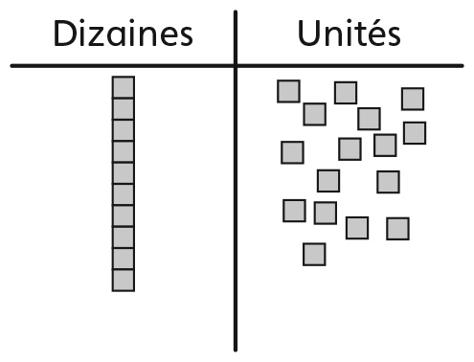  L’élève forme 1 train  de 10 et a plus de  10 cubes dans la  colonne des unités. | 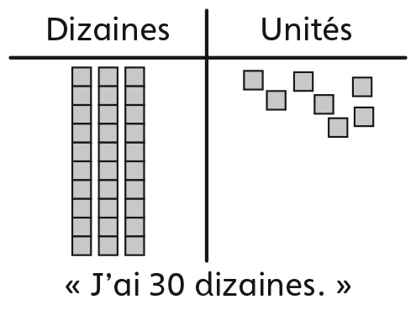  L’élève forme le nombre  correctement en  utilisant des dizaines  et des unités, mais  confond le nombre de  dizaines avec le  nombre de cubes.
Observations et documentation
L’élève forme le nombre correctement, mais est incapable de relier le nombre de trains (dizaines) et les cubes de surplus (unités) aux chiffres du nombre. | L’élève décide quel nombre est le plus grand en comparant le nombre total de cubes utilisés pour montrer chaque nombre. | L’élève forme le nombre correctement, comprend la valeur des dizaines et des unités et compare les nombres avec succès.
Observations et documentation

